**试卷**

**化学**

**可能用到的相对原于质量：H：1 C：12 N：14 O：16 Cr：52 Ag：108 Sn：119**

**第一部分共14题，每题3分，共42分。在四个选项中，选出最符合题目要求的一项。**

1. 某中德联合研究小组制造了一种“水瓶”，用富勒烯(C60)的球形笼子作“瓶体”，一种磷酸盐作“瓶盖”，恰好可将一个水分子关在里面。下列说法正确的是

A. “水瓶”是纯净物 B. 水分子空间构型是V型

C. C60是极性分子 D. 富勒烯与石墨是同位素

2. 下列化学用语或图示表达正确的是

A. 的电子式：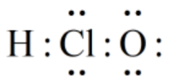

B. 基态的价电子轨道表示式：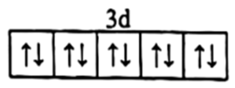

C. 分子的VSEPR模型：

D. 反-1，4-聚异戊二烯的结构简式：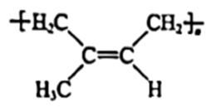

3. 下列说法不涉及氧化还原反应的是

A. 一场雷雨一场肥——自然固氮

B. 从沙滩到用户——由二氧化硅制晶体硅

C. 灰肥相混损肥分——灰中含有碳酸钾，肥中含有铵盐

D. 干千年，湿万年，不干不湿就半年——青铜器、铁器的保存

4. 汽车尾气中的CO、、硫氧化物、乙烯、丙烯等碳氢化合物会引起光化学烟雾、酸雨等污染；汽油抗震添加剂四乙基铅(熔点为℃，极易挥发)的排放严重危害人体中枢神经系统。汽车尾气净化装置可将污染物中的CO和NO转化为无害气体和。下列有关说法正确的是

A. 和中的键角相等 B. 丙烯中C原子为杂化

C. 中键和键数目之比为 D. 固态四乙基铅为离子晶体

5. 催化还原的机理示意图如下。下列说法不正确的是（ ）

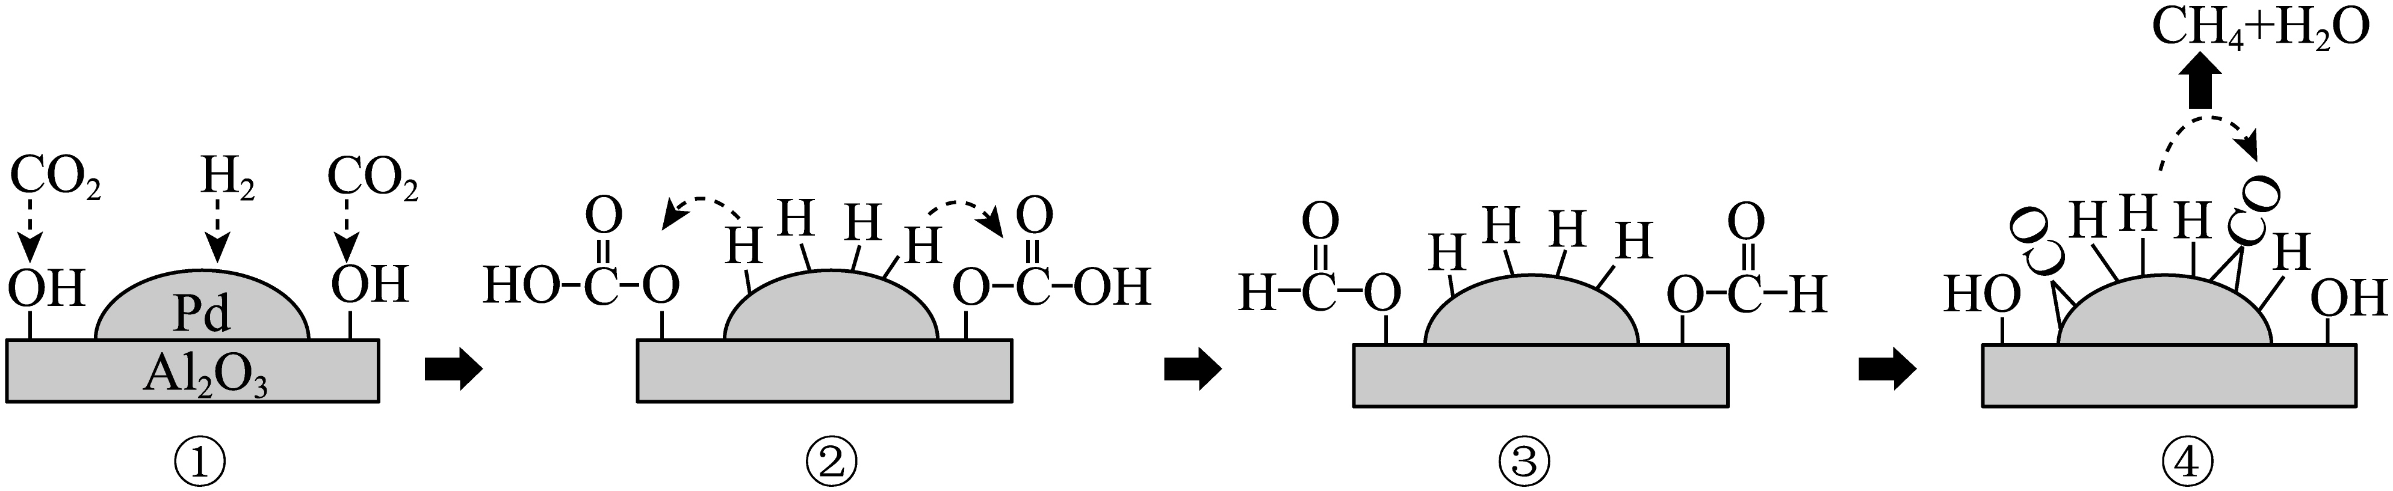

A. 的断裂需要吸收能量 B. ①→②，发生加成反应

C. ④中，被氧化为 D. 生成总反应的化学方程式是

6. 将浓氨水分别滴加到下列试剂中，产生的实验现象、体现出的性质以及对应的方程式不正确的是。

|  |  |  |  |  |
| --- | --- | --- | --- | --- |
| 实验 | 试剂 | 现象 | 性质 | 方程式 |
| A | 滴有酚酞的蒸馏水 | 溶液变红 | 碱性 |  |
| B | 氯气 | 产生白烟 | 还原性 |  |
| C | 烧碱固体 | 产生刺激性气味的气体 | 不稳定性 |  |
| D | 溶液 | 溶液最终变为深蓝色 | 可形成配合物 |  |

A. A B. B C. C D. D

7. 利用下列装置进行相应实验，有关说法不正确的是

A. 图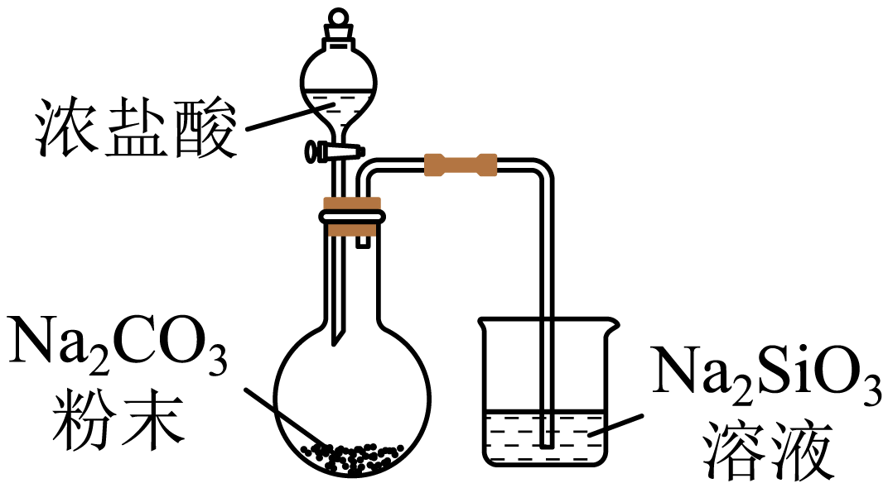装置可验证酸性：

B. 图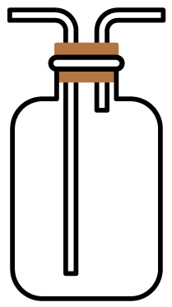装置可用于收集气体

C. 图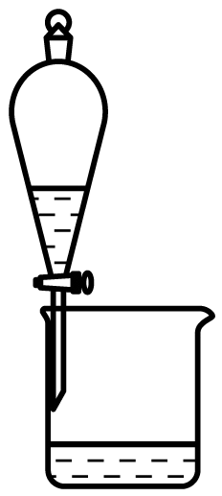装置可用于分离萃取碘水后的有机层和水层

D. 图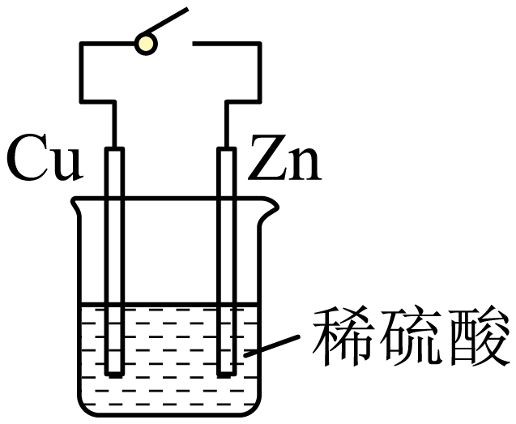装置中接通开关后，Zn片腐蚀速率增大，Cu片有气体放出

8. 肾上腺素具有提高心脏收缩力、扩张气管的功能，其结构如图所示。配制肾上腺素注射剂时要加抗氧化剂、遮光密封置阴凉处存放。下列有关肾上腺素说法不正确的是

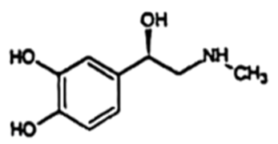

A. 分子中仅有1个手性碳原子

B. 可用溶液检验肾上腺素中的酚羟基

C. 具有还原性，因此配制注射剂时要加抗氧化剂

D. 肾上腺素的同分异构体中存在含有酰胺基的芳香族化合物

9. 小组进行如下实验

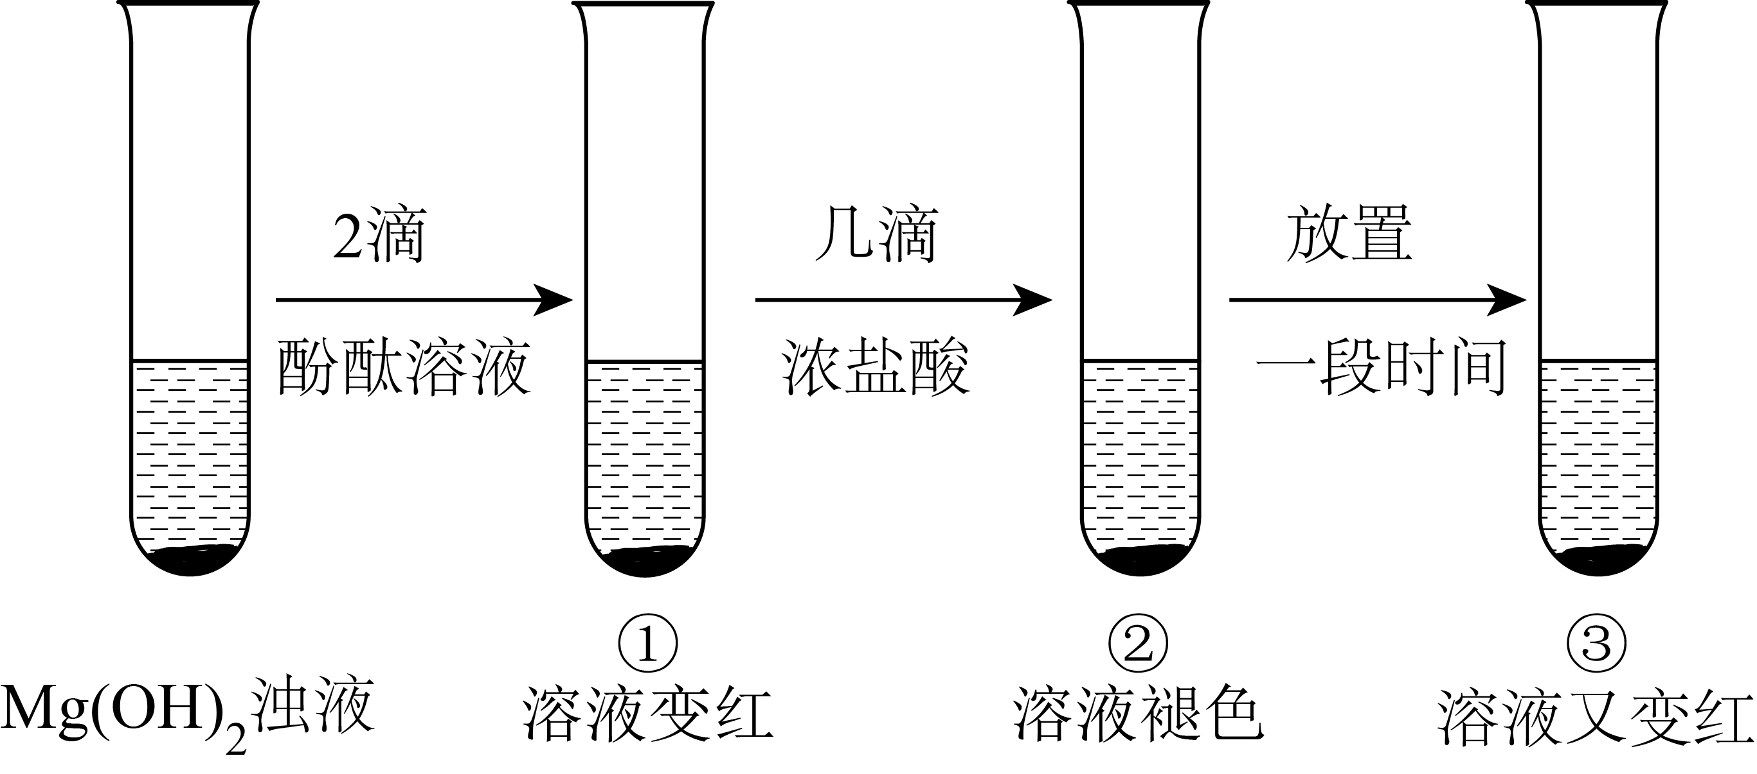

下列说法不正确的是

A. ①中存在沉淀溶解平衡：Mg(OH)2(s)⇌Mg2+(aq)+2OH−(aq)

B. ③中溶液又变红的原因：沉淀溶解平衡正向移动

C. c(OH−)：③=①

D. ③中存在：2c(Mg2+)>c(Cl−)

10. 下列实验方案中，不能测定出Na2CO3和NaHCO3的混合物中Na2CO3的质量分数的是

A. 取ag混合物充分加热，质量减少bg

B. 取ag混合物与足量稀盐酸充分反应，加热、蒸干、灼烧，得到bg固体

C. 取ag混合物与足量NaOH溶液充分反应，得到bg溶液

D. 取ag混合物与足量稀硫酸充分反应，逸出气体经干燥后用碱石灰吸收，质量增加bg

11. 工业酸性废水中的可转化为除去，实验室用电解法模拟该过程，结果如下表所示（实验开始时溶液体积为50 mL，的起始浓度、电压、电解时间均相同）。下列说法中，不正确的是

|  |  |  |  |
| --- | --- | --- | --- |
| 实验 | ① | ② | ③ |
| 电解条件 | 阴、阳极均为石墨 | 阴、阳极均为石墨，滴加1 mL浓硫酸 | 阴极为石墨，阳极为铁，滴加1 mL浓硫酸 |
| 的去除率/% | 0.922 | 12.7 | 57.3 |

A. 对比实验①②可知，降低pH可以提高的去除率

B. 实验②中，在阴极放电的电极反应式是

C. 实验③中，去除率提高的原是

D. 实验③中，理论上电路中每通过6 mol电子，则被还原

12. 苯乙醛可用于制备工业香料，工业上通过以下途径制备苯乙醛。下列说法正确的是

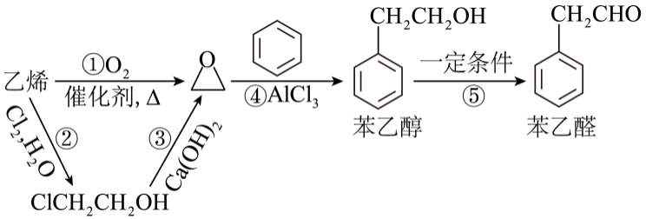

A. 反应①、②和④符合绿色化学的原则

B. 乙烯、苯乙醇、苯乙醛均能因反应而使酸性高锰酸钾溶液和溴水褪色

C. 向 2 mL10%的硫酸铜溶液中滴加 5 滴 2%的氢氧化钠溶液，再加入 0.5 mL 苯乙醛溶液，加热，有砖红色沉淀出现

D. 预测可以发生反应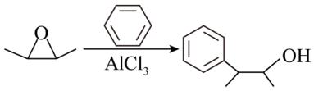

13. 汽车尾气中CO与NO转化的三段反应历程及各物质的相对能量如图所示，其中TS代表过渡态，IM表示反应过程中的复杂中间产物，每段历程的反应物相对总能量定义为0.下列说法不正确的是

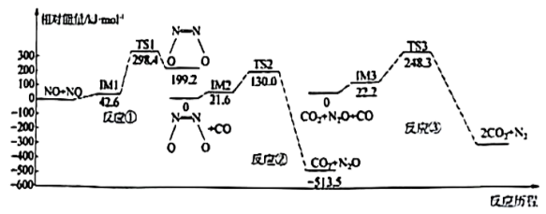

A. 反应①决定尾气转化的快慢

B. 反应①为吸热反应，反应②、③为放热反应

C. 由上图可判断过渡态的相对能量：TS1>TS3>TS2

D. 采用对反应③选择性高的催化剂可以避免尾气中出现

14. 某实验小组探究过量甲醛与新制氢氧化铜的反应。

提出猜想：

已知：ⅰ．

ⅱ．

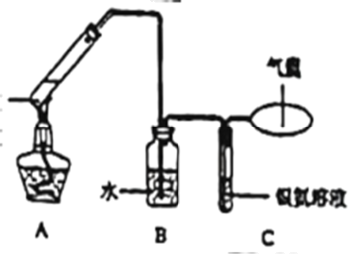

|  |  |  |
| --- | --- | --- |
| 实验步骤 | 实验内容 | 实验现象 |
| 步骤1 | 溶液； 20％溶液； 37％ 溶液 | 反应结束后，A中生成红色固体，C无明显变化 |
| 步骤2 | 将A中混合物过滤，洗涤所得固体，取少量固体于试管中，加入稀疏酸，振荡 | 无明显现象 |
| 步骤3 | 取步骤2中的滤液于试管中，加入足量稀盐酸 | 无明显现象 |

下列说法不正确的是。

A. 配制银氨溶液时，应向稀溶液中加入稀氨水，至产生的沉淀恰好溶解

B. 装置B的主要作用是除去挥发的甲酸，防止干扰CO的检验

C. 步骤3目的是检验反应后溶液中是否存在

D. 该实验中，过量甲醛与新制氢氧化铜可能发生的反应为：

**第二部分、本部分共5题，共58分。**

15. 氟化镁钾()是一种具有优良光学性能的材料，其晶胞结构如下。以该晶胞结构为基础，将相似离子取代或部分取代，可合成多种新型材料。

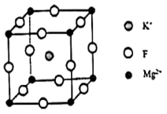

（1）晶体中，每个周围有___________个距离最近的。

（2）进行离子取代的重要参数为离子半径。下表是、、的数据，请从原子结构角度解释的原因：___________。

|  |  |  |  |
| --- | --- | --- | --- |
| 离子 |  |  |  |
| 离子半径 | 136 | 65 | 133 |

（3）半径与接近，将部分由取代，可以带来电荷不平衡性和反应活性。从而合成新型催化剂材料。

①基态价电子的轨道表示式为___________。

②某实验室合成新型催化剂材料(是平衡电荷引入的填隙阴离子，不破坏原有晶胞结构)。已知晶胞棱长为。若要合成厚度为。面积为的催化剂材料，理论上需要掺杂的约为___________(，，阿伏加德罗常数约为)。

（4）我国科研工作者以晶体结构为框架，依据“体积匹配原则”合成了具有独特电学性能的晶体。其框架中的由取代，位置嵌入有机阳离子，位置沿棱方向嵌入直线型。已知与的结构简式如下：

：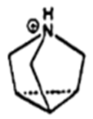 ：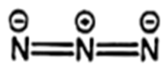

①中N原子的杂化方式为___________，中心N原子的杂化方式为___________。

②的转动不会影响晶体骨架，这是因为除离子键外，该晶体中微粒间还存在着其他相互作用。如邻近的与还存在着___________，上述相互作用不会随的转动改变。

16. 元素铬(Cr)在溶液中主要以(蓝紫色)、(绿色)、(橙红色)、(黄色)等形式存在。为难溶于水灰蓝色固体，可与强酸、强碱反应。

回答下列问题：

（1）基态Cr的价电子排布式为___________。在溶液中逐滴加入溶液直至过量，可观察到的现象是___________。

（2）和在溶液中可相互转化。室温下，初始浓度为的溶液中随的变化如图所示。

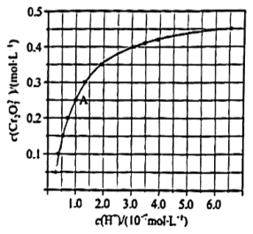

①用离子方程式表示溶液中的转化反应___________。

②由图可知，溶液酸性增大，的平衡转化率___________(填“增大”“减小”或“不变”)。根据A点数据，计算出该转化反应的平衡常数为___________。

③升高温度，溶液中的平衡转化率减小，则该反应的___________0(填“大于”“小于”或“等于”)。

（3）在化学分析中采用为指示剂，以标准溶液滴定溶液中，利用与生成砖红色沉淀，指示到达滴定终点。已知、的分别为和)。则二者的溶解度大小关系为：___________。

（4）价铬的化合物毒性较大，常用将废液中的还原成，该反应的离子方程式为___________。

17. 治疗心力衰竭药物沙库巴曲的合成路线如下：

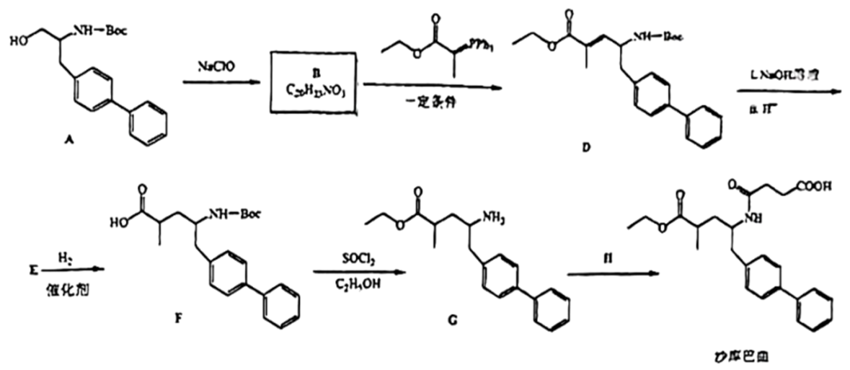

已知：—Boc结构简式为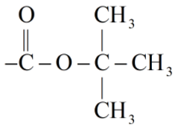

（1）沙库巴曲中的官能团的名称是___________。

（2）A→B的反应中，已知被还原为，理论上反应物质A，至少需要的物质的量为___________。

（3）B的结构简式是___________。

（4）D→E中步骤ⅰ反应的化学方程式是___________。

（5）E→F反应类型是___________，F→G反应类型是___________。

（6）已知G与H生成沙库巴曲的反应原子利用率为100％，H分子中只有一种化学环境的氢。

①下列关于H的说法正确的是___________(填字母序号)。

a．分子式

b．分子中所有碳原子杂化类型均相同

c．官能团为酯基和酮羰基

d．存在同时含有碳碳三键、羧基和羟基的同分异构体

②H与另一有机物I在一定条件下可以反应生成聚合物PBS(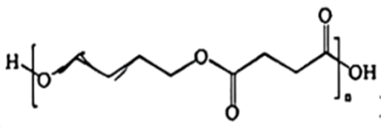)，写出该反应的化学方程式：___________。

18. 分银渣是电解铜的阳极泥提取贵金属后的尾渣，含有铅()、钡()、锡()以及金(Au)、银(Ag)等贵重金属，具有较高的综合利用价值。一种提取流程如下。

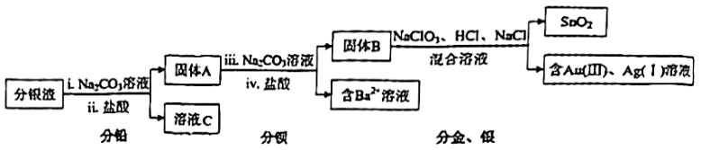

已知：1.不溶于水、醇、稀酸和碱液。

2.；。

3.部分难溶电解质的溶度积(25℃)如表。

|  |  |  |  |  |  |
| --- | --- | --- | --- | --- | --- |
| 物质 |  |  |  |  |  |
|  |  |  |  |  |  |

（1）写出步骤ⅰ的主反应的离子方程式并说明该反应能够发生的原因___________。

（2）结合化学用语推测步骤ⅱ的作用是___________。

（3）依据流程，下列说法正确的是___________。

a．步骤ⅰ中用量越多越好

b．步骤ⅲ发生的反应为：

c．固体A需用饱和溶液循环多次进行洗涤

（4）固体B在混合溶液中同步浸出Au、Ag生成和，化学方程式分别为：①___________；②。

（5）用锌粉可将中的Au以单质形式置换出来。若将完全还原，则参加反应的Zn的物质的量是___________。

（6）工业上采用碘酸钾滴定法测定中Sn元素的含量，其方法为：将样品灰化后用熔融，将熔融物酸溶后，再用还原铁粉将转化为，加入指示剂，用标准溶液进行滴定，滴定反应离子方程式为(均未配平)：

ⅰ．

ⅱ．

①该滴定反应达到滴定终点的现象为___________。

②称取样品，用上述方法滴定，若滴定终点时消耗标准溶液，则测得纯度为___________％。

19. 某小组同学探究铜和浓硝酸的反应，进行如下实验：

实验1：分别取浓硝酸与不同质量的铜粉充分反应，铜粉完全溶解，溶液颜色如下表：

|  |  |  |  |  |  |
| --- | --- | --- | --- | --- | --- |
| 编号 | ① | ② | ③ | ④ | ⑤ |
| 铜粉质量/g | 0.1 | 0.2 | 0.3 | 04 | 0.5 |
| 溶液颜色 | 绿色 | 草绿色 | 蓝绿色偏绿 | 蓝绿色偏蓝 | 蓝色 |

（1）写出铜和浓硝酸反应的离子方程式：___________。

（2）小组同学认为溶液显绿色的可能原因是：

猜想1：硝酸铜浓度较高，溶液呈绿色；

猜想2：溶解在混合溶液中，溶液呈绿色。

依据实验1中的现象，判断猜想1是否合理，并说明理由：___________。

（3）取⑤中溶液，___________(填操作和现象)，证实猜想2成立。

小组同学进行如下实验也证实了猜想2成立。

实验2：向①中溶液以相同流速分别通入和空气，观察现象。

|  |  |  |
| --- | --- | --- |
| 通入气体 | 氮气 | 空气 |
| 现象 | 液面上方出现明显的红棕色气体  后溶液变为蓝色 | 液面上方出现明显的红棕色气体  后溶液变为蓝色 |

（4）结合上述实验现象，下列推测合理的是___________(填字母序号)。

a．①中溶液通入时，被缓慢氧化为

b．①中溶液里某还原性微粒与绿色有关，通入空气时较快被氧化

c．空气小的溶于水显酸性，促进了溶液变蓝色

d．加热溶液①后，可能观察到溶液变蓝的现象

（5）小组同学继续探究实验2中现象的差异，并查阅文献：

ⅰ.“可溶性铜盐中溶解亚硝酸”可能是实验①中溶液显绿色的主要原因

ⅱ.在溶液中存在

反应l：(慢)

反应2：(快)

解释实验2中“通入氮气变蓝慢，通入空气变蓝快”的原因___________。

小组同学为确认亚硝酸参与了形成绿色溶液的过程，继续进行实验。

实验3：取3份等体积的①中绿色溶液，分别加入不同物质，观察现象。

|  |  |  |  |
| --- | --- | --- | --- |
| 加入物质 | ___________固体 | 3滴30％溶液 | 3滴水 |
| 现象 | 溶液绿色变深 | 溶液迅速变为蓝色 | 溶液颜色几乎不变 |

（6）实验中加入的固体物质是___________(填化学式)。加入后溶液迅速变蓝可能的原因是(用化学方程式表示)：，___________，___________。